第一章 软件测试基础
1.1软件概述
软件测试过程包含单位测试 集成测试 系统测试

测试方法：黑盒测试 白盒测试 或二者结合

软件开发模型
瀑布模型：计划-需求分析-软件设计-编码-测试-运行维护
缺点：无法适应用户变更需求，用户只能最后看到开发成果

快速原型模型：先根据客户需求建立模型，与客户确认好样式等需求后再开始开发。
需求分析-构建原型-原型评价-确定最终需求-软件开发
缺点：准确设计出产品有一定的困难，且不利于开发对产品进行扩展。

迭代模型:需求分析-软件设计-编码-测试（迭代）

螺旋模型：结合瀑布模型、快速原型模型。
敏捷模型：以用户的需求进化为核心，采用迭代、循序渐进的方法进行开发。

软件质量可分为三个层次
- 满足需求规定
- 满足客户需求
- 满足用户隐式需求

ISO/IEC 9126:1991标准来定义软件的质量
6个特性：
- 功能性：在指定条件下，软件满足用户显式需求和隐式需求
- 可靠性
- 可使用性
- 效率
- 可维护性
- 可移植性

影响软件质量的因素
- 需求模糊
- 软件开发缺乏规范性文件指导
- 软件开发人员
- 缺乏软件质量控制管理
1.2软件缺陷管理

缺陷产生的原因：
1）需求不明确

- 软件结构复杂
- 编码问题
- 项目期限短
- 使用新技术

缺陷按照测试种类分类大致分为：界面类、功能类、性能类、安全性类、兼容性类等
按照严重程度分为：严重、一般、次要、建议
按照优先级分为：立即解决、高优先级、正常排队、低优先级
按照发生阶段分为：需求阶段缺陷、架构阶段缺陷、设计阶段缺陷、编码阶段缺陷、测试阶段缺陷

缺陷遵循的基本流程：提交、分配、确认、处理、复测、关闭。

编写缺陷报告需要注意事项：
- 每个缺陷都有唯一的编号，这个是缺陷的标识。
- 缺陷要有重现步骤。
- 一个缺陷生成一个报告。
- 缺陷报告要整洁、完整。

缺陷管理工具：Bugzilla、禅道（熟悉）、Jira

1.3软件测试概述
开发未动，测试先行。
软件测试的目的：
- 对软件开发来说，通过测试帮助开发人员找到开发过程中的问题
- 对于软件测试来说，使用最少的人力、物力、时间等找到软件中的缺陷，保证软件质量。
- 对客户需求来说，软件测试能够检验软件是否符合客户需求，对软件质量进行评估和度量。

软件测试分类
- 按照测试阶段分类：单元测试、冒烟测试、集成测试、系统测试与验收测试。
- 按照测试技术分类：黑盒测试、白盒测试。
- 软件质量特性分类：功能测试、性能测试。
- 按照自动化程度分类：手工测试、自动化测试。
- 按照测试类型分类：界面类测试、功能测试、性能测试、安全性测试、文档测试。

1.4软件测试与软件开发

软件测试模型：
- V模型
- W模型
- H模型
- X模型
更多的是W+H模型

1.5软件测试的原则
- 测试应基于客户需求
- 测试要尽早进行
- 穷尽测试是不可能的
- 遵循GoodEnough原则
- 测试缺陷也要遵循二八定理
- 避免缺陷免疫

1.6软件测试的基本流程
分析测试需求—制定测试计划（确定测试范围、制定测试策略、安排测试资源、安排测试进度、预估测试风险）—执行测试—编写测试报告（引言、测试概要、测试内容及执行情况、缺陷统计与分析、测试结论与建议）
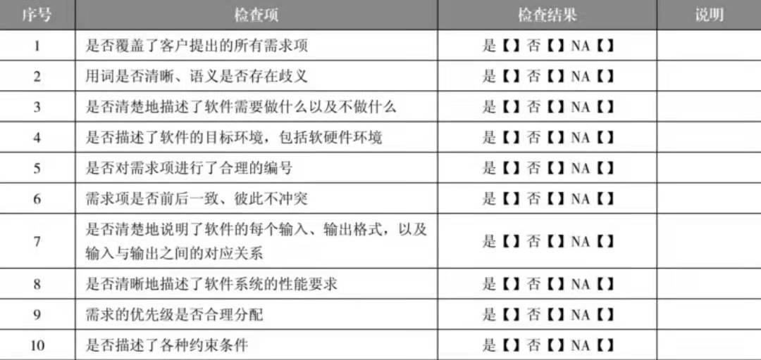

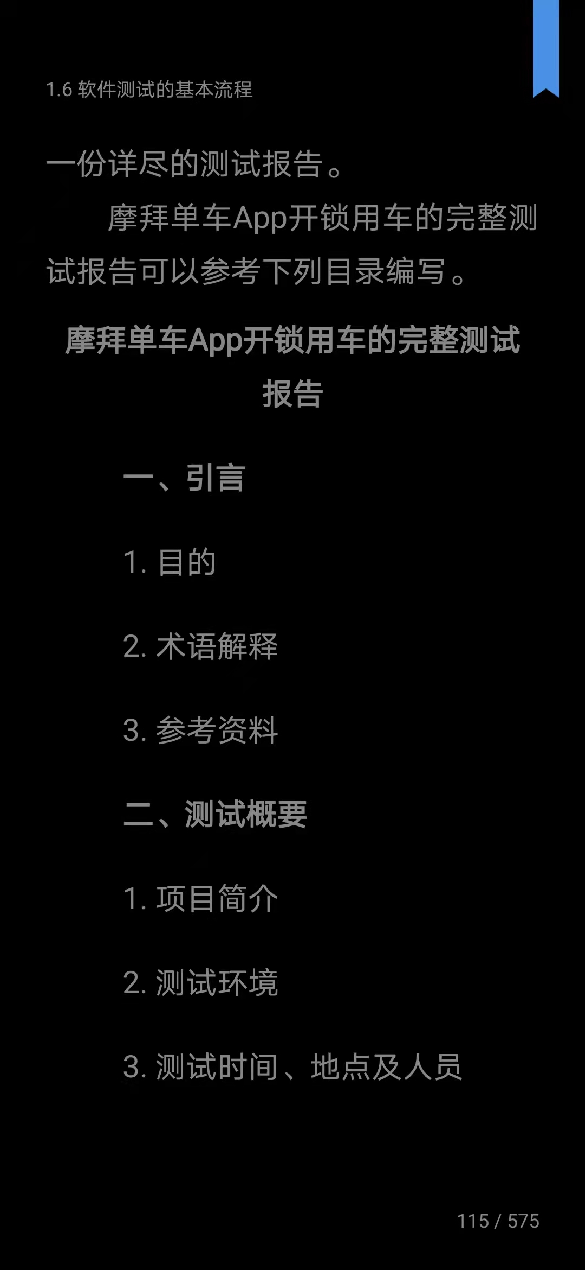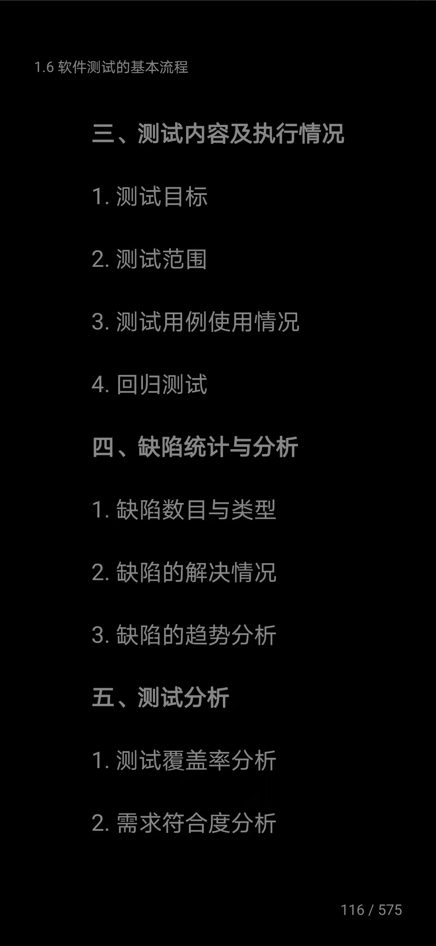
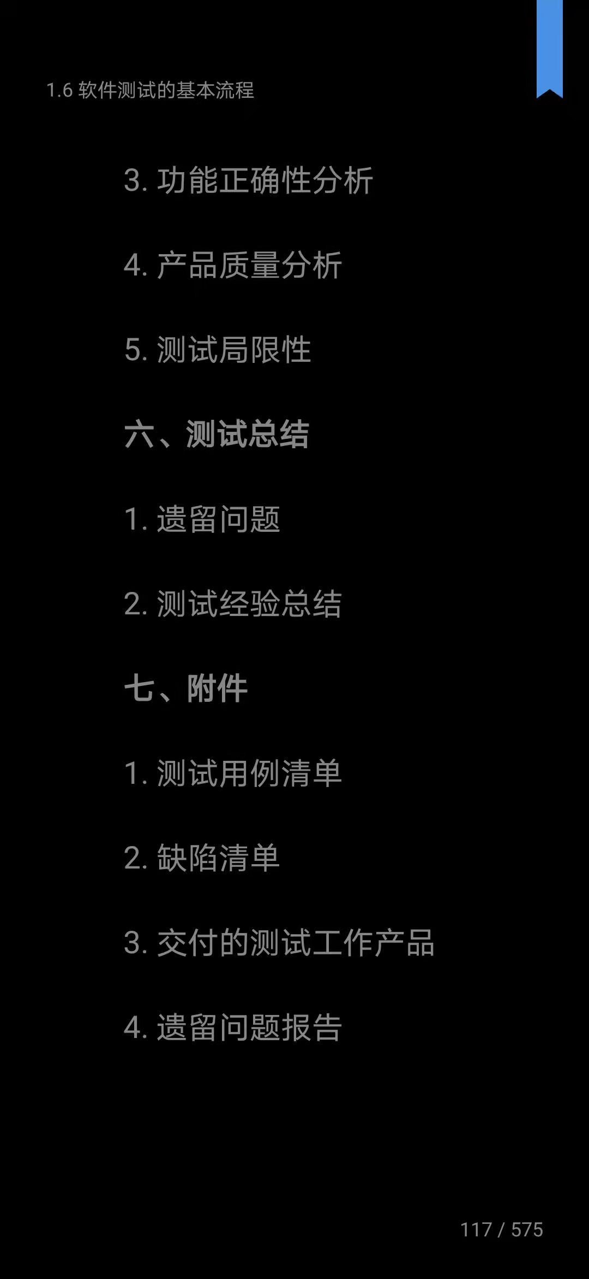
习题
一、
1、软件的生命周期
2、瀑布
3、螺旋模型
4、功能性、可靠性、可使用性、效率、可维护性、可移植性
5、严重、一般、次要、建议
6、单元测试
7、白盒测试
8、W模型
二、
1、错
2、错
3、错
4、错
5、对
6、错

三、
1、A
2、B
3、B
4、C
5、D
6、B
四、
1、提交、分配、确认、处理、复测、关闭
2、需求分析——制定测试计划——执行测试——编写测试报告

- 黑盒测试方法
常见的黑盒测试方法：等价类划分法、边界值分析法、因果图与决策表法、正交实验设计法

2.1等价类划分法
将这些输入数据按照输入需求进行分类，划分成若干个子集，这些即为等价类

等价类：有效等价类、无效等价类

